Plans de gestion des sites LIFE Elia

UG:UM207 - Circuit: 70.320: pylône 62 au 75
Nom complet de l'UG: NEUFCHATEAU/MARBEHAN SNCB/VILLERS-SUR-SEMOIS 70KV LI

Action LIFE: Lisière : 6 polygone(s) (4.64 ha)
Autres actions LIFE sous cette/ces portée(s): Prairie fleurie; Gestion d'habitat sensible; Fauche; Pas d'action; Mare; Lisière restaurée; Verger

Commune(s): Leglise; Habay

Triage(s) DNF concerné(s): Mellier (BAUDE Christian - GSM: 0477/99 78 44); Marbehan (MALEMPRE Maxime - GSM: 0473 941207)

Cantomment(s) DNF concerné(s):HABAY-LA-NEUVE (063/60.80.30)
Info actualisées sur Le portail environnement de Wallonie

Gestionnaire (+ Propriétaire):
ID | Gestionnaire | Propriétaires
SP_306 | DNF | Domaine De L Etat-Biens Geres Par La Region Wallonne/Direction Generale Des Ressources Naturelles Et
SP_25 | DNF | Commune De Habay
SP_221 | DNF | Commune De Leglise
SP_218 | DNF | Commune De Leglise
SP_550 | DNF | Domaine De L Etat-Biens Geres Par La Region Wallonne/Direction Generale Des Ressources Naturelles Et
SP_551 | DNF | Domaine De L Etat-Biens Geres Par La Region Wallonne/Direction Generale Des Ressources Naturelles Et
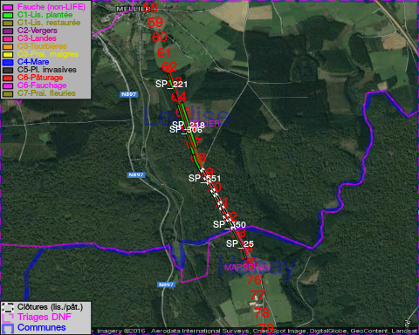

GESTION:

Objectif à long terme :

Lisière structurée stabilisée par sélection d'espèces arbustives

Tous les aménagements ont eu lieu entre July 2013 et April 2015.

Détail par portée
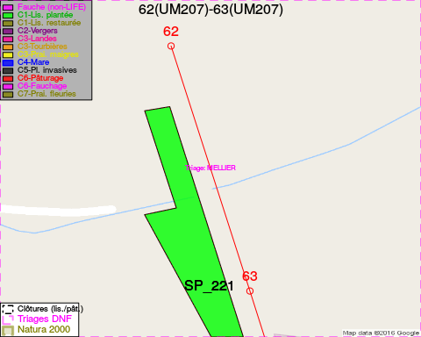
Adresse propriétaire:
- [SP_306] Domaine De L Etat-Biens Geres Par La Region Wallonne/Direction Generale Des Ressources Naturelles Et: Av Prince De Liege 15 Namur
- [SP_25] Commune De Habay: R Des Chasseurs Ardennais 2 Habay
- [SP_221] Commune De Leglise: R Du Chaudfour 108 Leglise
- [SP_218] Commune De Leglise: R Du Chaudfour 108 Leglise
- [SP_550] Domaine De L Etat-Biens Geres Par La Region Wallonne/Direction Generale Des Ressources Naturelles Et: Av Prince De Liege 15 Namur
- [SP_551] Domaine De L Etat-Biens Geres Par La Region Wallonne/Direction Generale Des Ressources Naturelles Et: Av Prince De Liege 15 Namur
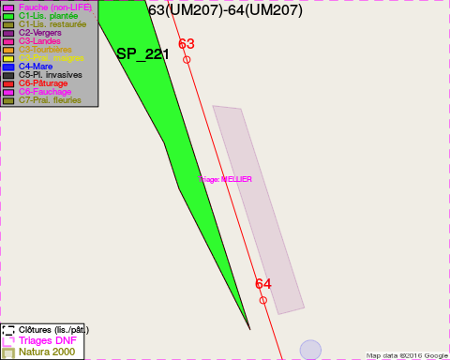
Adresse propriétaire:
- [SP_306] Domaine De L Etat-Biens Geres Par La Region Wallonne/Direction Generale Des Ressources Naturelles Et: Av Prince De Liege 15 Namur
- [SP_25] Commune De Habay: R Des Chasseurs Ardennais 2 Habay
- [SP_221] Commune De Leglise: R Du Chaudfour 108 Leglise
- [SP_218] Commune De Leglise: R Du Chaudfour 108 Leglise
- [SP_550] Domaine De L Etat-Biens Geres Par La Region Wallonne/Direction Generale Des Ressources Naturelles Et: Av Prince De Liege 15 Namur
- [SP_551] Domaine De L Etat-Biens Geres Par La Region Wallonne/Direction Generale Des Ressources Naturelles Et: Av Prince De Liege 15 Namur
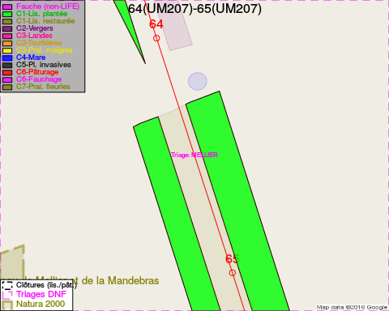
Adresse propriétaire:
- [SP_306] Domaine De L Etat-Biens Geres Par La Region Wallonne/Direction Generale Des Ressources Naturelles Et: Av Prince De Liege 15 Namur
- [SP_25] Commune De Habay: R Des Chasseurs Ardennais 2 Habay
- [SP_221] Commune De Leglise: R Du Chaudfour 108 Leglise
- [SP_218] Commune De Leglise: R Du Chaudfour 108 Leglise
- [SP_550] Domaine De L Etat-Biens Geres Par La Region Wallonne/Direction Generale Des Ressources Naturelles Et: Av Prince De Liege 15 Namur
- [SP_551] Domaine De L Etat-Biens Geres Par La Region Wallonne/Direction Generale Des Ressources Naturelles Et: Av Prince De Liege 15 Namur
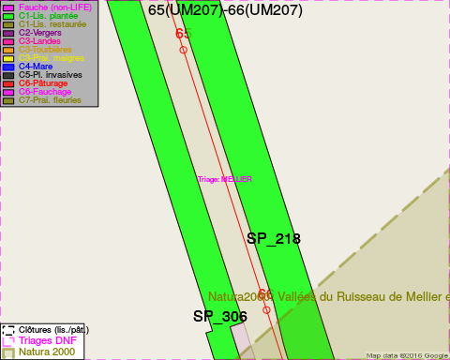
Adresse propriétaire:
- [SP_306] Domaine De L Etat-Biens Geres Par La Region Wallonne/Direction Generale Des Ressources Naturelles Et: Av Prince De Liege 15 Namur
- [SP_25] Commune De Habay: R Des Chasseurs Ardennais 2 Habay
- [SP_221] Commune De Leglise: R Du Chaudfour 108 Leglise
- [SP_218] Commune De Leglise: R Du Chaudfour 108 Leglise
- [SP_550] Domaine De L Etat-Biens Geres Par La Region Wallonne/Direction Generale Des Ressources Naturelles Et: Av Prince De Liege 15 Namur
- [SP_551] Domaine De L Etat-Biens Geres Par La Region Wallonne/Direction Generale Des Ressources Naturelles Et: Av Prince De Liege 15 Namur
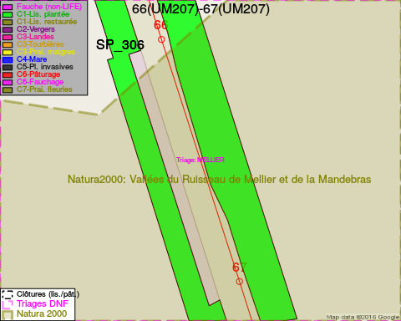
Adresse propriétaire:
- [SP_306] Domaine De L Etat-Biens Geres Par La Region Wallonne/Direction Generale Des Ressources Naturelles Et: Av Prince De Liege 15 Namur
- [SP_25] Commune De Habay: R Des Chasseurs Ardennais 2 Habay
- [SP_221] Commune De Leglise: R Du Chaudfour 108 Leglise
- [SP_218] Commune De Leglise: R Du Chaudfour 108 Leglise
- [SP_550] Domaine De L Etat-Biens Geres Par La Region Wallonne/Direction Generale Des Ressources Naturelles Et: Av Prince De Liege 15 Namur
- [SP_551] Domaine De L Etat-Biens Geres Par La Region Wallonne/Direction Generale Des Ressources Naturelles Et: Av Prince De Liege 15 Namur
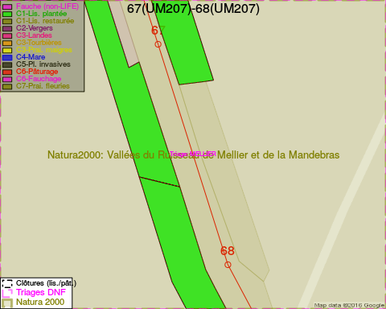
Adresse propriétaire:
- [SP_306] Domaine De L Etat-Biens Geres Par La Region Wallonne/Direction Generale Des Ressources Naturelles Et: Av Prince De Liege 15 Namur
- [SP_25] Commune De Habay: R Des Chasseurs Ardennais 2 Habay
- [SP_221] Commune De Leglise: R Du Chaudfour 108 Leglise
- [SP_218] Commune De Leglise: R Du Chaudfour 108 Leglise
- [SP_550] Domaine De L Etat-Biens Geres Par La Region Wallonne/Direction Generale Des Ressources Naturelles Et: Av Prince De Liege 15 Namur
- [SP_551] Domaine De L Etat-Biens Geres Par La Region Wallonne/Direction Generale Des Ressources Naturelles Et: Av Prince De Liege 15 Namur
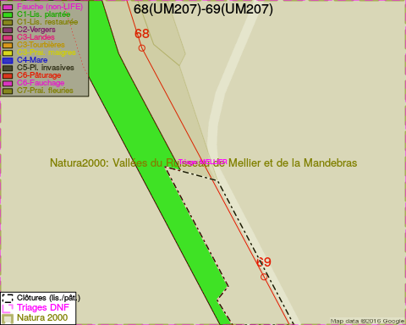
Adresse propriétaire:
- [SP_306] Domaine De L Etat-Biens Geres Par La Region Wallonne/Direction Generale Des Ressources Naturelles Et: Av Prince De Liege 15 Namur
- [SP_25] Commune De Habay: R Des Chasseurs Ardennais 2 Habay
- [SP_221] Commune De Leglise: R Du Chaudfour 108 Leglise
- [SP_218] Commune De Leglise: R Du Chaudfour 108 Leglise
- [SP_550] Domaine De L Etat-Biens Geres Par La Region Wallonne/Direction Generale Des Ressources Naturelles Et: Av Prince De Liege 15 Namur
- [SP_551] Domaine De L Etat-Biens Geres Par La Region Wallonne/Direction Generale Des Ressources Naturelles Et: Av Prince De Liege 15 Namur
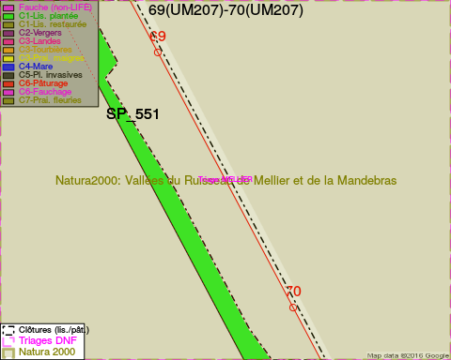
Adresse propriétaire:
- [SP_306] Domaine De L Etat-Biens Geres Par La Region Wallonne/Direction Generale Des Ressources Naturelles Et: Av Prince De Liege 15 Namur
- [SP_25] Commune De Habay: R Des Chasseurs Ardennais 2 Habay
- [SP_221] Commune De Leglise: R Du Chaudfour 108 Leglise
- [SP_218] Commune De Leglise: R Du Chaudfour 108 Leglise
- [SP_550] Domaine De L Etat-Biens Geres Par La Region Wallonne/Direction Generale Des Ressources Naturelles Et: Av Prince De Liege 15 Namur
- [SP_551] Domaine De L Etat-Biens Geres Par La Region Wallonne/Direction Generale Des Ressources Naturelles Et: Av Prince De Liege 15 Namur
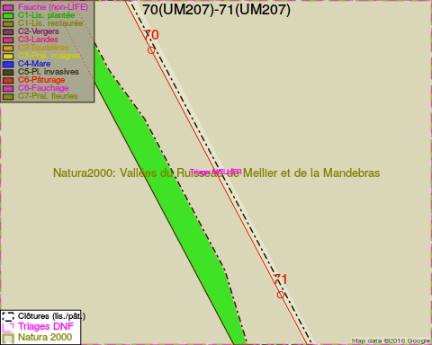
Adresse propriétaire:
- [SP_306] Domaine De L Etat-Biens Geres Par La Region Wallonne/Direction Generale Des Ressources Naturelles Et: Av Prince De Liege 15 Namur
- [SP_25] Commune De Habay: R Des Chasseurs Ardennais 2 Habay
- [SP_221] Commune De Leglise: R Du Chaudfour 108 Leglise
- [SP_218] Commune De Leglise: R Du Chaudfour 108 Leglise
- [SP_550] Domaine De L Etat-Biens Geres Par La Region Wallonne/Direction Generale Des Ressources Naturelles Et: Av Prince De Liege 15 Namur
- [SP_551] Domaine De L Etat-Biens Geres Par La Region Wallonne/Direction Generale Des Ressources Naturelles Et: Av Prince De Liege 15 Namur
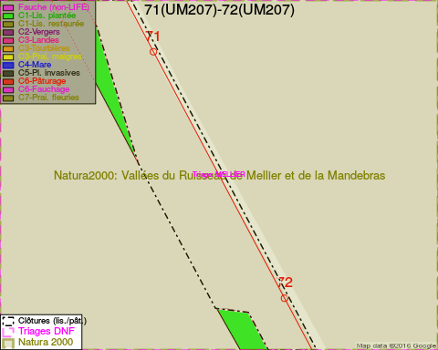
Adresse propriétaire:
- [SP_306] Domaine De L Etat-Biens Geres Par La Region Wallonne/Direction Generale Des Ressources Naturelles Et: Av Prince De Liege 15 Namur
- [SP_25] Commune De Habay: R Des Chasseurs Ardennais 2 Habay
- [SP_221] Commune De Leglise: R Du Chaudfour 108 Leglise
- [SP_218] Commune De Leglise: R Du Chaudfour 108 Leglise
- [SP_550] Domaine De L Etat-Biens Geres Par La Region Wallonne/Direction Generale Des Ressources Naturelles Et: Av Prince De Liege 15 Namur
- [SP_551] Domaine De L Etat-Biens Geres Par La Region Wallonne/Direction Generale Des Ressources Naturelles Et: Av Prince De Liege 15 Namur
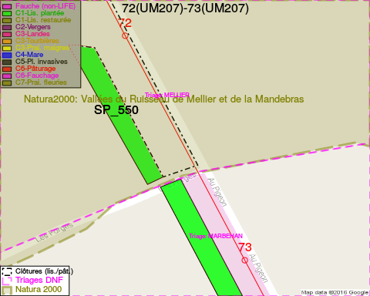
Adresse propriétaire:
- [SP_306] Domaine De L Etat-Biens Geres Par La Region Wallonne/Direction Generale Des Ressources Naturelles Et: Av Prince De Liege 15 Namur
- [SP_25] Commune De Habay: R Des Chasseurs Ardennais 2 Habay
- [SP_221] Commune De Leglise: R Du Chaudfour 108 Leglise
- [SP_218] Commune De Leglise: R Du Chaudfour 108 Leglise
- [SP_550] Domaine De L Etat-Biens Geres Par La Region Wallonne/Direction Generale Des Ressources Naturelles Et: Av Prince De Liege 15 Namur
- [SP_551] Domaine De L Etat-Biens Geres Par La Region Wallonne/Direction Generale Des Ressources Naturelles Et: Av Prince De Liege 15 Namur
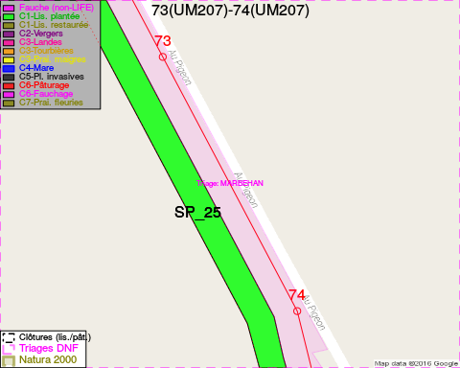
Adresse propriétaire:
- [SP_306] Domaine De L Etat-Biens Geres Par La Region Wallonne/Direction Generale Des Ressources Naturelles Et: Av Prince De Liege 15 Namur
- [SP_25] Commune De Habay: R Des Chasseurs Ardennais 2 Habay
- [SP_221] Commune De Leglise: R Du Chaudfour 108 Leglise
- [SP_218] Commune De Leglise: R Du Chaudfour 108 Leglise
- [SP_550] Domaine De L Etat-Biens Geres Par La Region Wallonne/Direction Generale Des Ressources Naturelles Et: Av Prince De Liege 15 Namur
- [SP_551] Domaine De L Etat-Biens Geres Par La Region Wallonne/Direction Generale Des Ressources Naturelles Et: Av Prince De Liege 15 Namur
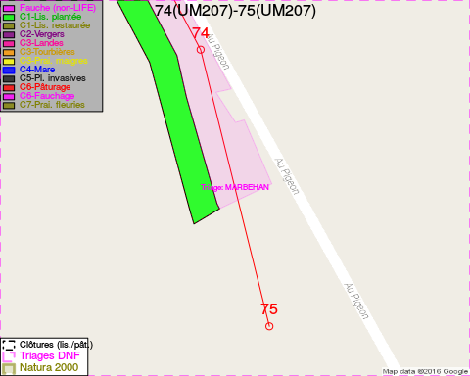
Adresse propriétaire:
- [SP_306] Domaine De L Etat-Biens Geres Par La Region Wallonne/Direction Generale Des Ressources Naturelles Et: Av Prince De Liege 15 Namur
- [SP_25] Commune De Habay: R Des Chasseurs Ardennais 2 Habay
- [SP_221] Commune De Leglise: R Du Chaudfour 108 Leglise
- [SP_218] Commune De Leglise: R Du Chaudfour 108 Leglise
- [SP_550] Domaine De L Etat-Biens Geres Par La Region Wallonne/Direction Generale Des Ressources Naturelles Et: Av Prince De Liege 15 Namur
- [SP_551] Domaine De L Etat-Biens Geres Par La Region Wallonne/Direction Generale Des Ressources Naturelles Et: Av Prince De Liege 15 Namur

Document réalisé le 29/11/2016

